一模数学典型考题精选及解析
爱智康高中学科部 何婷老师

转眼时间来到3月份，距离高考仅剩不到100天，同时也进入了关键的二轮复习阶段。在二轮复习中，数学科目最显著的变化就是从基础知识点的系统复习巩固为主变成了以题型考点的练习提升为主。下面为同学们整理了几道典型一模考试题，让同学更好的为一模考试做准备。
选择题
1．已知向量$\overset{→}{a}$ =(1,2)，$\overset{→}{b}$ =(−1,0)，则$\overset{→}{a}$ +2$\overset{→}{b}$=（ ）．
A.(−1,2) B.(−1,4) C(1,2) D.(1,4
答案：A
解析：由向量的坐标运算可知，$\overset{→}{a}$ +2$\overset{→}{b}$ =(1,2)+2(−1,0)=(−1,2)．

2．执行如图所示的程序框图，输出的S值为（ ）．
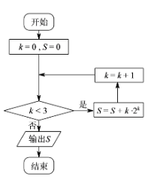
A.2
B.6
C.8
D.10

答案：D
解析：k=0，S=0，满足判断框，执行循环；S=0，k=1，满足判断框，执行循环；
S=2，k=2，满足判断框，执行循环；S=10，k=3，不满足判断框，输出S．

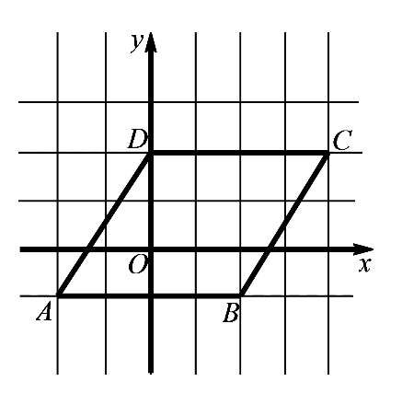
3．如图，网格纸上小正方形的边长为1，若四边形ABCD及其内部的点组成的集合记为M，P(x,y)为M中任意一点，则y−x的最大值为（ ）．
A.1
B.2
C.−1
D.−2
答案：B
解析：将P(x,y)所表示的平面区域转化成不等式组，$\left\{\begin{aligned}−2≤x≤4 \\ −1≤y≤2 \\ \begin{matrix}3x−2y+4≥0 \\ 3x−2y−8≤0\end{matrix}\end{aligned}\right.$,
当y-x经过点C（4,2）时，取得最大值为2.

4．已知a，b为正实数，则“a>1，b>1”是“lga+lgb>0”的（ ）．
A．充分而不必要条件
B.必要而不充分条件
C.充分必要条件
D.既不充分也不必要条件
答案：A
解析：lga+lgb=lgab>0，解得ab>1，当a>1，b>1时，解得ab>1，当ab>1时，可有a=3，b=$\frac{1}{2}$，故为充分不必要条件．

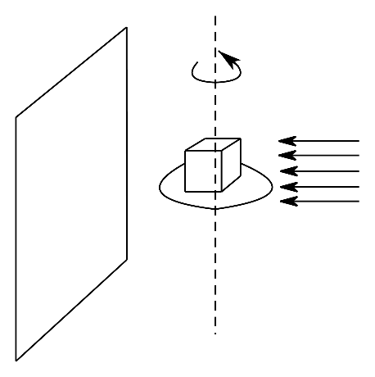
5．如图所示，一个棱长为1的正方体在一个水平放置的转盘上转动，用垂直于竖直墙面的水平光线照射，该正方体在竖直墙面上的投影的面积记作S，则S的值不可能是（ ）．
A.1 B.$\frac{6}{5}$ C.$\frac{4}{3}$ D.$\frac{3}{2}$
答案：D
解析：在旋转过程中，投影面的最小为正方体的一个侧面投影，面积为1，投影面的最大为正方体的一个对角面投影，面积为$\sqrt{2}$，所以S∈[1,$\sqrt{2}$]．故$\frac{3}{2}$错误．

6．下列函数f(x)中，其图象上任意一点P(x,y)的坐标都满足条件y⩽|x|的函数是（ ）．
A.f(x)=x³ B.f(x)=$\sqrt{x}$ C.f(x)=e^{x}−1 D.f(x)=ln(x+1)
答案：D
解析：对于A，x³⩽|x|，解得，x=0不合题意，对于B，$\sqrt{x}≤\left|x\right|$，解得0⩽x⩽1，不合题意，对于C，当x=2时，e²−1>2，不合题意．

填空题
7．已知点(2,0)是双曲线C：$\frac{x^{2}}{a^{2}}$ −y²=1的一个顶点，则C的离心为 ．
答案：$\frac{\sqrt{5}}{2}$
解析：依题意，a=2，b=1，又c²=a²+b²，解得c=$\sqrt{5}$，故离心率为e=ca=$\frac{\sqrt{5}}{2}$．

8. 直线$\left\{\begin{aligned}x=2t \\ y=t\end{aligned}\right.$（t为参数）与曲线$\left\{\begin{aligned}x=2+cosθ \\ y=sinθ\end{aligned}\right.$（θ为参数）的公共点个数为 ．
答案：2
解析：直线方程为x−2y=0，曲线方程为(x−2)²+y²=1，圆心(2,0)到直线l的距离d=$\frac{\left|2\right|}{\sqrt{1^{2}+2^{2}}}=\frac{2\sqrt{5}}{5}$1，故直线与圆相交，有2个交点．

9．在△ABC中，若c=2，a=$\sqrt{3}$，∠A=$\frac{π}{6}$，则sinC= cos2C= ．
答案：$\frac{\sqrt{3}}{3}$；$\frac{1}{3}$
解析：由正弦定理，$\frac{3}{sinA}=\frac{c}{sinC}$，解得sinC=$\frac{\sqrt{3}}{3}$，由二倍角公式cos2C=1−2sin²C=$\frac{1}{3}$．

10．一次数学会议中，有五位教师来自A，B，C三所学校，其中A学校有2位，B学校有2位，C学校有1位．现在五位教师排成一排照相，若要求来自同一所学校的教师不相邻，则共有 种不同的站队方法．
答案：48
解析：A，B两学校共有四种站位结构，即ABAB，BABA，ABBA，BAAB，对于前两种来说C位置任意，即5选1，对于后两种来说C只能在最中间，故共有2A²₂A²₂C¹₅+2A²₂A²₂=48种．

11．设函数f(x)=$\left\{\begin{aligned}x,x≥a \\ x^{3}−3x,x<a\end{aligned}.\right.$．
①若f(x)有两个零点，则实数a的取值范围是 ；
②若a⩽−2，则满足f(x)+f(x−1)>−3的x的取值范围是 ．
答案：(-$\sqrt{3},\sqrt{3}$；(-1,+∞)
解析：①画出分段函数的图象，
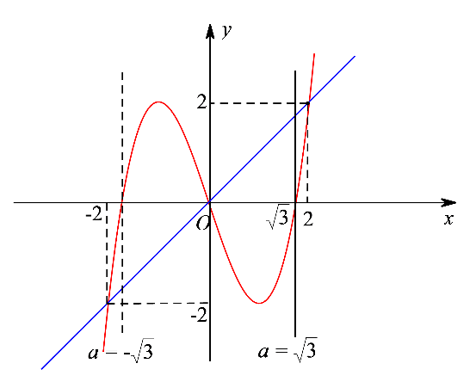
若函数有两个零点，则−$\sqrt{3}$<a⩽$\sqrt{3}$．
②当a⩽−2时，函数在R上单调递增，所以f(x)+f(x−1)在R上单调递增，f(x)+f(x−1)>−1+(−2)，即f(x)+f(x−1)>f(−1)+f(−2)，解得x>−1．

